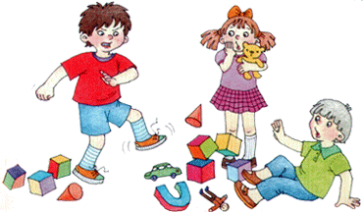**Как помочь агрессивному ребенку**

Выделяют два условия, вызывающих у людей стремление к агрессии. Первое состоит в том, что человек был обижен. Ребенок, которого шлепали и били, сам будет предрасположен к применению насилия. Детские разочарования, беспокойства и недовольства накапливаются и вынуждают ребенка драться или кусаться.

Второе условие: человеку не позволяли высвобождать отрицательные эмоции, возникавшие в результате обид. У ребенка, ставшего жертвой агрессии, появляется желание применять физическое воздействие только в том случае, когда его эмоции заблокированы и подавлены. Таким образом, насилие представляет собой искаженное выражение страха и гнева человека в той окружающей среде, где отсутствуют безопасные условия для проявления и выражения его чувств.

И мальчикам, и девочкам необходимо позволять плакать и выражать свои эмоции. В противном случае у них происходит накапливание нереализованного гнева, презрения, недовольства и страха, которые они могут выражать в виде насилия по отношению к другим или себе. Плач является наиболее эффективным средством избавления от агрессивной энергии.

Итак, **агрессивность - это внешнее проявление, прежде всего внутреннего дискомфорта.** Как правило, агрессивным детям свойственна повышенная тревожность, чувство ненужности, несправедливости окружающего мира и неадекватная самооценка (часто занижена).

Шпаргалка для взрослых или правила работы с агрессивными детьми

* Быть внимательным к нуждам и потребностям ребенка.
* Демонстрировать модель неагрессивного поведения.
* Быть последовательным в наказаниях ребенка, наказывать за конкретные поступки.
* Наказания не должны унижать ребенка.
* Обучать приемлемым способам выражения гнева.
* Давать ребенку возможность проявлять гнев непосредственно после фрустрирующего события.
* Обучать распознаванию собственного эмоционального состояния и состояния окружающих людей.
* Развивать способность к эмпатии.
* Расширять поведенческий репертуар ребенка.
* Отрабатывать навык реагирования в конфликтных ситуациях.
* Учить брать ответственность на себя.

Источник: <http://soul.psiakon.ru/>

<http://ped-kopilka.ru/>

Составитель: педагог-психолог Снежко Н.И.